**ЗВЕРНЕННЯ ГРОМАДЯН**

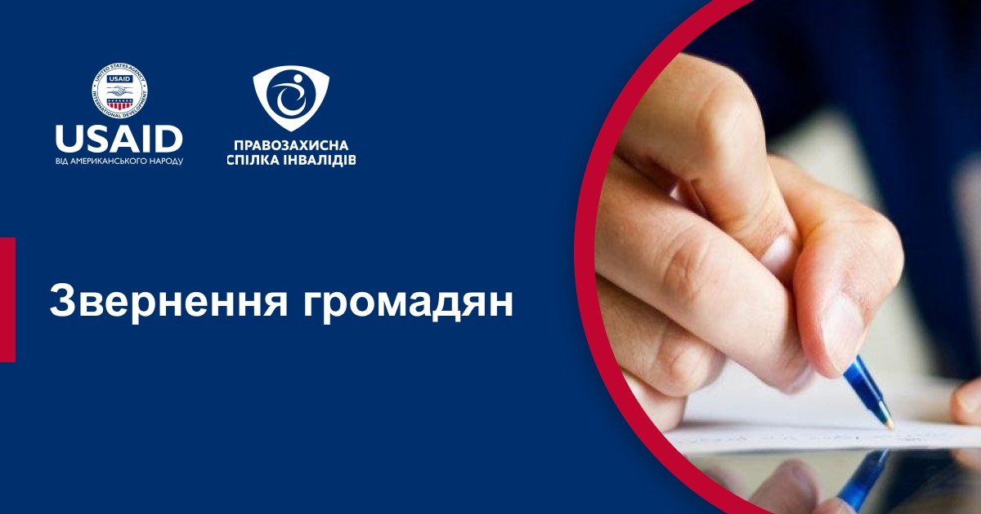

Звернення громадян — викладені в письмовій або усній формі пропозиції, заяви і скарги, електронні петиції.

Звернення можуть стосуватися будь-якого питання, яке турбує мешканців громади або потребує негайного вирішення.

У період воєнного стану ця форма участі є поширеною, оскільки значно збільшилася кількість осіб, які потребують консультацій щодо соціальних послуг, відновлення житла тощо.

Звернення громадян поділяються на 3 види:

1. пропозиція (зауваження) — це звернення, в якому висловлюється порада, рекомендація щодо покращення діяльності органів влади.

2. заява (клопотання) — це звернення з проханням про сприяння в реалізації прав громадян, вимога про усунення порушень.

3. скарга — це звернення з вимогою про поновлення прав і захист інтересів громадян, порушених діями (бездіяльністю) органів влади.

Важливо! ЗВЕРНІТЬ УВАГУ: Звернення розглядаються і вирішуються в термін не більше як один місяць від дня їх надходження, а ті, які не потребують додаткового вивчення, — невідкладно, але не пізніше як 15 днів від дня їх отримання.

Правова підстава

Громадяни України мають право звернутися до органів державної влади, місцевого самоврядування, об'єднань громадян, підприємств, установ, організацій незалежно від форм власності, засобів масової інформації, посадових осіб із зауваженнями, скаргами та пропозиціями — стаття 1 Закону України «Про звернення громадян»

Як користуватися цим інструментом:

Подавайте звернення до органів місцевого самоврядування та їх посадових осіб, депутатів місцевих рад з вимогами вирішити проблеми міста, усунути порушення, покращити діяльність.

Ви можете подавати звернення громадян з будь-яких питань, які належать до компетенції місцевих рад.

Вимоги до оформлення звернень

Звернення може бути усним чи письмовим.

Усне звернення викладається громадянином на особистому прийомі або за допомогою засобів телефонного зв’язку через визначені контактні центри, телефонні "гарячі лінії" та записується (реєструється) посадовою особою.

Письмове звернення надсилається поштою або передається громадянином до відповідного органу, установи особисто чи через уповноважену ним особу, повноваження якої оформлені відповідно до законодавства. Письмове звернення також може бути надіслане з використанням мережі Інтернет, засобів електронного зв’язку (електронне звернення).

У зверненні має бути зазначено:

прізвище, ім’я, по батькові,

місце проживання громадянина,

викладено суть порушеного питання, зауваження, пропозиції, заяви чи скарги, прохання чи вимоги.

письмове звернення повинно бути підписано заявником (заявниками) із зазначенням дати.

в електронному зверненні також має бути зазначено електронну поштову адресу, на яку заявнику може бути надіслано відповідь, або відомості про інші засоби зв’язку з ним.

Застосування електронного цифрового підпису при надсиланні електронного звернення не вимагається.

Звернення, які не підлягають розгляду та вирішенню

Письмове звернення без зазначення місця проживання, не підписане автором (авторами), а також таке, з якого неможливо встановити авторство, визнається анонімним і розгляду не підлягає.

Не розглядаються повторні звернення одним і тим же органом від одного і того ж громадянина з одного і того ж питання, якщо перше вирішено по суті, а також ті звернення, терміни розгляду яких передбачено статтею 17 цього Закону, та звернення осіб, визнаних судом недієздатними.

Рішення про припинення розгляду такого звернення приймає керівник органу, про що повідомляється особі, яка подала звернення.